Дом, где помещался штаб Народно- революционной армии
январь- февраль 1922 г.
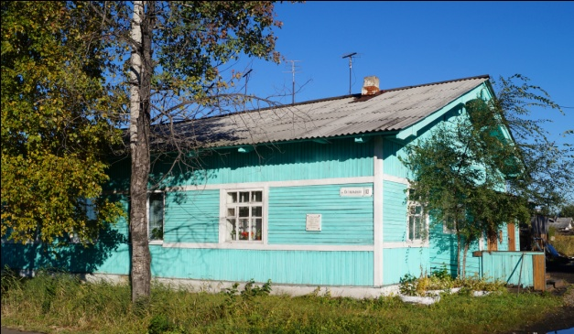

В период Гражданской войны посёлок Ин стал опорным пунктом приведения в порядок отступивших частей НРА. Штаб Народно- революционной Армии для своих целей занял здание по ул. Гагарина, 10 (сейчас ул. Гагарина переименована в ул. Октябрьскую, 10).
Мемориальная доска, установленная в 1972 г, выполнена из светлого мрамора. Надпись в технике врезки: «В этом здании в 1922 году работал штаб Народно- революционной Армии».

